- Obtenção de matéria pelos seres heterotróficos
- Dos seres unicelulares aos seres pluricelulares
Todos os seres vivos necessitam de obter nutrientes do meio ambiente. Os seres heterotróficos, visto que não têm a capacidade de sintetizar os seus próprios compostos orgânicos, limitam-se a absorvê-los, sejam unicelulares ou pluricelulares, e processam e utilizam estas substâncias de forma idêntica.
Nos seres unicelulares a absorção das substâncias dá-se através da membrana celular. As substâncias podem atravessar a membrana diretamente ou podem ser incorporadas na célula em vesículas. Depois desta absorção, dá-se a digestão intracelular das substâncias.
Alguns seres pluricelulares pouco complexos podem absorver as substâncias do meio diretamente para as suas células. Contudo, a maioria destes seres ingere alimentos complexos, que necessitam de sofrer uma digestão até que se transformem em substâncias mais simples, capazes de serem absorvidas. Após esta digestão, os nutrientes podem passar diretamente para as células ou, como acontece nos organismos mais complexos, podem ser transportados até às células pelo sangue ou por outros fluidos.

Membrana Celular
Estrutura e constituição da membrana plasmática
A membrana celular possui uma variabilidade de funções, como:
a) Constituem verdadeiras barreiras permeáveis seletivas que controlam a passagem de iões e de pequenas moléculas, isto é, solutos. Assim, a permeabilidade seletiva das membranas impede a troca indiscriminada dos componentes dos organelos entre si e dos componentes extracelulares com aqueles da célula.
b) Provêm o suporte físico para a atividade ordenada das enzimas nelas contidas.
c) Através da formação de pequenas vesículas transportadoras possibilitam o deslocamento de substâncias pelo citoplasma.
d) A membrana plasmática participa dos processos de endocitose e de exocitose. No primeiro, a célula incorpora substâncias do meio externo, e no segundo realiza secreção.
e) Na membrana plasmática, existem moléculas que possibilitam o reconhecimento e a adesão entre si e com os componentes da matriz extracelular.
f) A membrana plasmática possui recetores que interagem especificamente com moléculas provenientes do meio externo, como hormonas, neurotransmissores, fatores de crescimento e outros indutores químicos. A partir de tais recetores, são desencadeados sinais que são transmitidos pelo interior da célula, cujas primeiras reações ocorrem próximas ao recetor, em geral na própria membrana plasmática.
Composição química e estrutura
Fosfolípidos Proteína extrínseca
Lípidos Glicolípidos Proteínas Proteína intrinseca
Colesterol Glicoproteína
Evolução do modelo da teoria da membrana celular
- Modelo de Langmuir (1917) - Previu que seria constituída por uma camada de fosfolípidos, com uma extremidade voltada para a água e a outra para o ar.
- Gorter e Grendel (1925) - Extraíram lípidos das membranas dos glóbulos vermelhos e concluíram que existiam lípidos suficientes para formar uma bicamada lipídica, sendo que as extremidades hidrofóbicas ficaria viradas para o interior e as cabeças hidrofílicas viradas para o exterior.
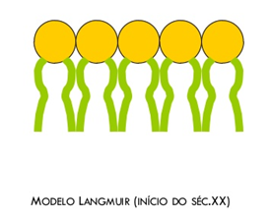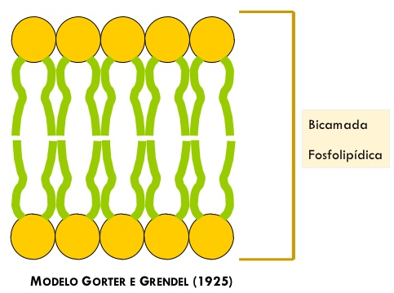
- Davson e Danielli (1935) - Propuseram que as duas camadas fosfolipídicas estariam envolvidas por uma camada de proteínas, em que as cadeias polipeptídicas se dispunham perpendicularmente às moléculas lipídicas. As cabeças polares estariam viradas para o meio extra e intracelular. As zonas hidrofóbicas estariam viradas umas para as outras.
Contudo este modelo não conseguia explicar a permeabilidade da membrana a iões e a outras substâncias.
- Davson e Danielli (1954) - Propuseram, mais tarde, que as 2 camadas de proteínas apresentavam espaços, de onde a onde, interrompendo a bicamada lipídica – estes poros encontrar-se-iam rodeados por moléculas proteicas que permitiriam a passagem das diferentes substâncias polares. As substâncias não polares passariam diretamente através da membrana.
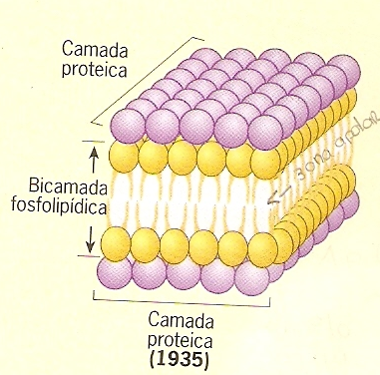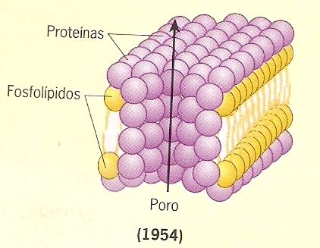
No século XX, década 50, o microscópio eletrónico permitiu observar a membrana que surge formada por duas zonas escuras, separadas por uma banda clara.
- Modelo de Singer e Nicholson (1972) – manteve a ideia inicial do modelo de Davson e Danielli, em que a membrana era formada por uma bicamada fosfolipídica. Mas a organização das proteínas era diferente, isto é, proteínas não revestiam toda a superfície da bicamada, as mesmas apresentavam tamanhos e formas variáveis e, a relação proteína/fosfolípido variava de célula para célula, havendo menos proteínas do que se pensava.
As moléculas são complexos lipoprotéicos que possuem:
- 60 – 75% de Proteínas
- 25 – 40% Lípidos
- 10% Hidratos de Carbono

  - Constituintes da membrana celular:
    - Proteínas intrínsecas – inseridas na bicamada fosfolipídica (podem ser transmembranares). Têm função: estrutural, intervenção no transporte de substâncias específicas através da bicamada, enzimática e receção de determinadas hormonas.
    - Proteínas extrínsecas – encontram-se na superfície da bicamada fosfolipídica
    - Glicoproteínas – glícidos associados a proteínas reconhecimento
    - Glicolípidos – lípidos associados a proteínas substâncias
    - Colesterol – encontra-se no meio dos fosfolípidos

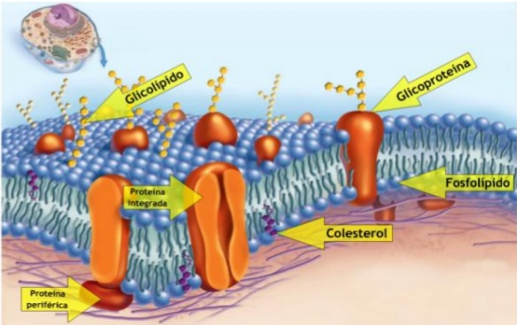
A membrana não é uma estrutura rígida, havendo movimentos moleculares, dando-lhe grande fluidez, tais como:
- Mobilidade lateral – os fosfolípidos trocam de posição uns com os outros ao longo da bicamada fosfolipídica.
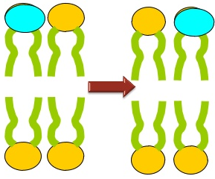
- Movimento de cambalhota (flip-flop) – movimentos transversais dos fosfolípidos de uma camada para a outra.
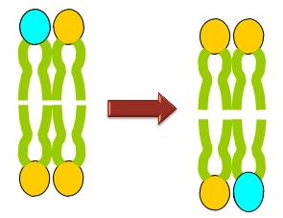

Transporte através da Membrana Celular
A membrana plasmática permite a entrada de substâncias de que as células necessitam e a saída de produtos resultantes da sua atividade. Uma das suas características fundamentais é a permeabilidade seletiva, pois facilita a passagem de certas substâncias e dificulta ou impede a de outras.
O transporte depende de:
- Dimensão
- Carga elétrica do composto
- Solubilidade do composto
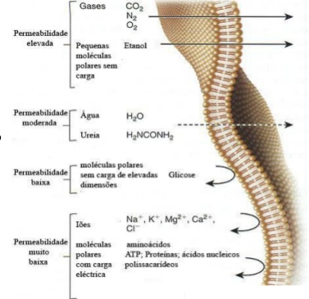
Existem 3 tipos de transporte:
- Transporte mediado – as substâncias transpõem a membrana sem a intervenção de moléculas transportadoras
- Transporte não mediado – as substâncias que transpõem a membrana para o exterior e para o interior passam pelas proteínas transportadoras (permeases)
- Transporte em quantidade - transfere para o interior ou liberta para o exterior macromoléculas como proteínas ou conjuntos de partículas de dimensões variadas.
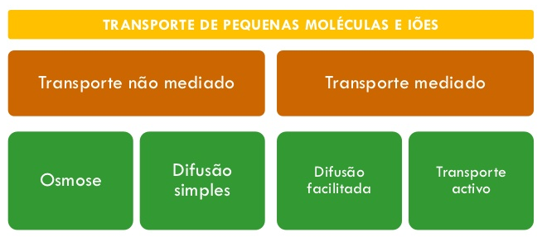

Transporte não mediado
É todo em que as substâncias atravessam a membrana celular, sendo que esse movimento ocorre a favor ou contra o gradiente de concentração, sem a ajuda de proteínas.
Gradiente de concentração
- A favor do gradiente de concentração: zona mais concentrada menos concentrada (osmose, difusão simples, difusão facilitada)
- Contra gradiente de concentração: menos concentrada mais concentrada (transporte ativo)
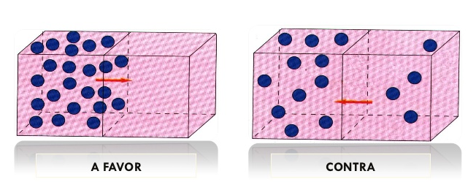
Difusão simples
As moléculas movimentam-se do meio onde a sua concentração é mais elevada, para onde a sua concentração é mais baixa, ou seja, a favor do gradiente de concentração. Quando se atinge o equilíbrio de concentrações o movimento de partículas continua, mas a quantidade de partículas que passam num sentido é igual á quantidade que passa em sentido contrário, tornando-se um equilíbrio dinâmico.
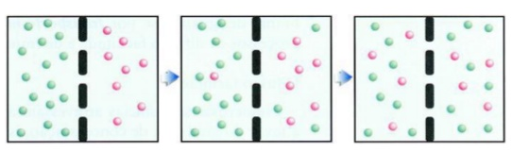
A difusão simples permite o transporte:
- Moléculas pequenas não polares como: N₂, O₂ e CO₂
- Solventes orgânicos: éter, álcool, clorofórmio, benzeno, etc.
- Substâncias lipossolúveis: esteroides, certos medicamentos, etc.
- Pequenas moléculas polares, não carregadas: glicerol, ureia, etc.

Osmose
Movimento de água através da membrana, é feito através do gradiente de concentração da água, ou seja de onde é menos concentrado (ou seja, há mais água), para onde é mais concentrado (ou seja, há menos água).
Os mecanismos de osmose envolvem a difusão de moléculas de água através da camada dupla fosfolipídica da membrana e fluxo de massa através de pequenos poros seletivos de proteínas integradas (aquaporinas).
Classificação dos meios
Tipo de solução | Concentração de solutos | Potencial da água | Descrição
Isotónica (isos = igual; tónos = vigor) | Igual à solução comparada | Igual à solução comparada | A concentração de solutos á igual nas duas soluções.
Hipertónico (hiper = muito; tónos = vigor) | Elevado | Baixo | Solução ou meio com elevada concentração de soluto.
Hipotónico ( hipo = pouco; tónos = vigor) | Baixa | Elevada | Solução ou meio com baixa concentração de soluto.

Pressão osmótica
É a pressão necessária para contrabalançar a tendência da água para se mover da região onde há maior quantidade de água para onde há menor quantidade. (Então uma solução com elevada concentração de soluto e portanto baixa quantidade de água, tem uma elevado pressão osmótica, e uma solução com baixa concentração de soluto e portanto elevada quantidade de água, tem uma baixa pressão osmótica.)
Osmose em células vegetais
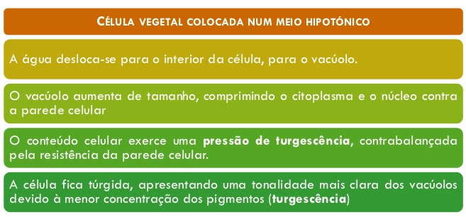
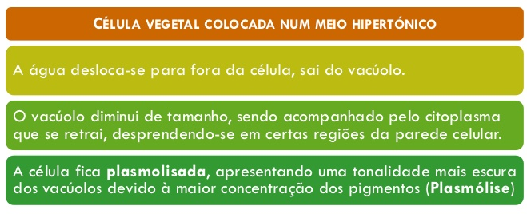
Osmose em células animais
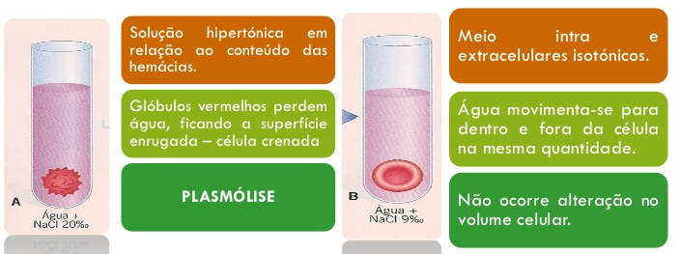
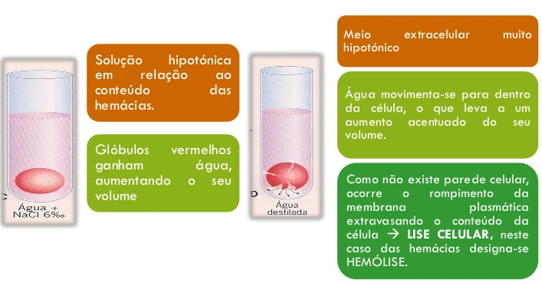

Transporte mediado
Difusão facilitada – as substâncias atravessam a bicamada fosfolipídica usando poros de natureza proteica.
O transporte de certas substâncias como a glicose e aminoácidos ocorre a favor do gradiente de concentração, mas as partículas movimentam-se com a ajuda de proteínas, as permeases.
Ocorre a favor do gradiente de concentração, onde não existem gastos de energia (transporte passivo), envolvendo, assim, proteínas transportadoras (transporte mediado) –permeases – que facilitam o transporte.
Etapas da difusão facilitada:
- Combinação da molécula com a proteína transportadora, na face externa da membrana.
- Alteração da forma da permease, o que permite a transferência da molécula através da membrana.
- Separação da permease e da molécula após o transporte.
- A permease volta à sua forma original.
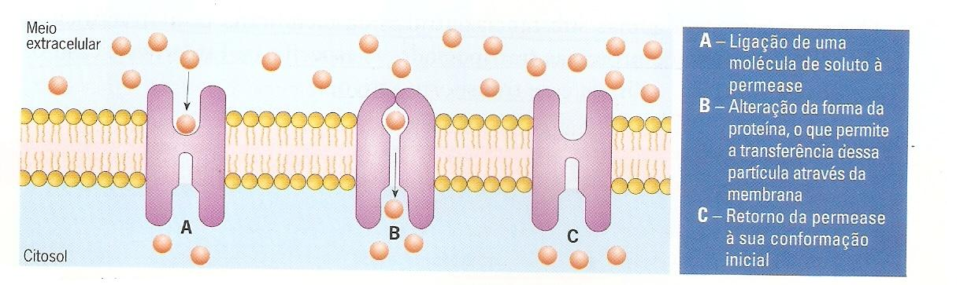
Características dos sistemas de difusão facilitada:
- Fenómenos de saturação – a taxa de difusão não ultrapassa um valor máximo.
- Competição – nalguns casos as moléculas podem utilizar o mesmo transportador.
- Inibição – o sistema transportador pode ser bloqueado por fármacos em pequenas concentrações.
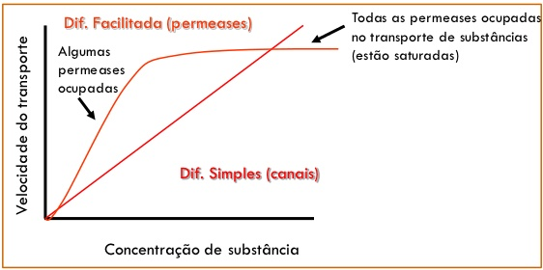
Transporte ativo - O movimento das substâncias através da membrana (como: glicose, aminoácidos e iões) é contra o gradiente de concentração, mediante a intervenção das permeases. Exige gastos de energia por parte da célula. Permite também manter constante as concentrações de certas substâncias apesar das variações de concentrações do meio exterior.
Etapas do transporte ativo:
- Ligação de partículas à permease em locais específicos
- Modificação da forma da permease, graças à mobilização de energia (ATP) da célula, conduzindo à libertação das partículas do outro lado da membrana
O transporte ativo permite manter constantes as concentrações de certas substâncias apesar da variação da concentração do meio exterior.
Permite também eliminar substâncias mesmo quando se encontram em concentrações muito inferiores à do meio e ainda captar do meio substâncias mesmo que as suas concentrações sejam baixas.
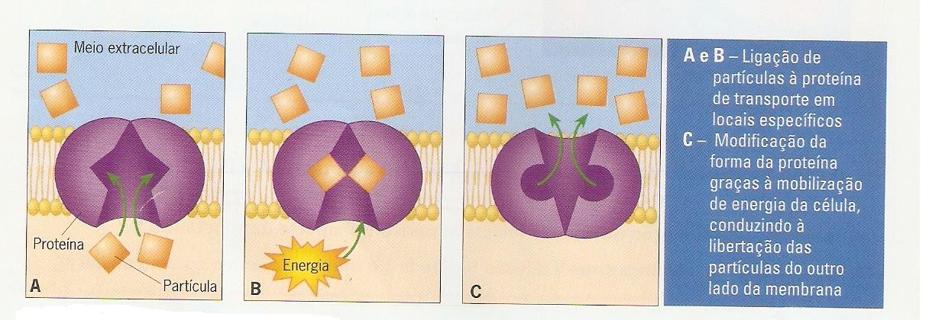

Bomba sódio e de potássio – normalmente a concentração de sódio é mais elevada fora da célula do que no exterior e, a concentração de potássio é mais elevada no interior da célula que no seu exterior. A manutenção destes dois iões numa concentração diferente no interior e exterior das células envolve um mecanismo de transporte ativo.
A bomba de Na⁺ e K⁺ promove a saída de 3 Na⁺ e a saída de 2 K⁺.
Quanto ao funcionamento da Bomba de Na+ K+, podemos observar na imagem ao lado que o processo inicia-se com a ligação de três Na+ a regiões de alta afinidade na subunidade maior da proteína transportadora, esta mesma subunidade maior também possui uma região de ligação da molécula de Adenosina Tri Fosfato, ATP que muda a conformação da proteína para o lado oposto. Logo a proteína diminui a afinidade pelo Na+ ocorrendo sua liberação em seguida o K+ do lado de fora liga-se a regiões de alta afinidade e será descarregado do lado de dentro da célula retornando o ciclo novamente.
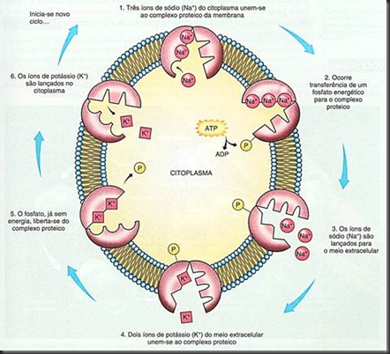

Transporte em quantidade
Endocitose
Os dois tipos de transporte descritos anteriormente referem-se a moléculas simples. A endocitose é um dos mecanismos da célula para captar macromoléculas do exterior.
O material é transportado através de invaginações da membrana. Essas invaginações progridem para o interior da célula e separam-se da membrana, constituindo vesículas endocíticas.
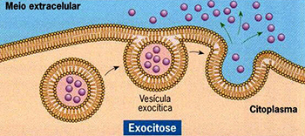
Existem dois tipos de endocitose:
- Fagocitose - o material alimentar é englobado por pseudópodes, prolongamentos emitidos pela célula, formando uma vesícula fagocítica. Esta associada ao processo de digestão em muitos seres vivos unicelulares e ainda á atividade do sistema imunitário de muitos animais.
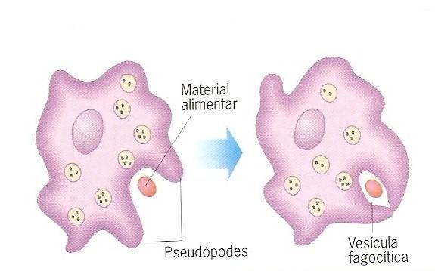
2. Pinocitose – Pequenas gotas de fluido são captadas por invaginações da membrana e acabam por se separar formando vesículas pinocíticas.
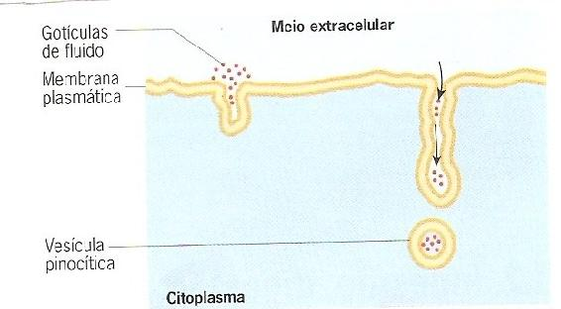
Exocitose - É o processo inverso à endocitose, no qual as células libertam para o meio extracelular substâncias armazenadas em vesículas.

1.2 Ingestão, Digestão e Absorção

A ingestão é o processo que leva à introdução dos alimentos no ser vivo, a digestão é o conjunto de processos que leva à simplificação de macromoléculas em micromoléculas por reações de hidrólise catalisadas pelas enzimas e a absorção é a passagem destes nutrientes simples através das membranas celulares, de forma a poderem ser utilizadas no metabolismo celular.

A digestão pode ocorrer no interior da célula (DIGESTÃO INTRACELULAR) e no exterior da célula (DIGESTÃO EXTRACELULAR).

Digestão intracelular
Se observarmos uma célula podemos verificar que a maior parte do volume da célula é ocupado pelo sistema membranar. Este sistema é constituído por organitos que tem comunicação entre si, a membrana nuclear, retículo endoplasmático e o complexo de Golgi.
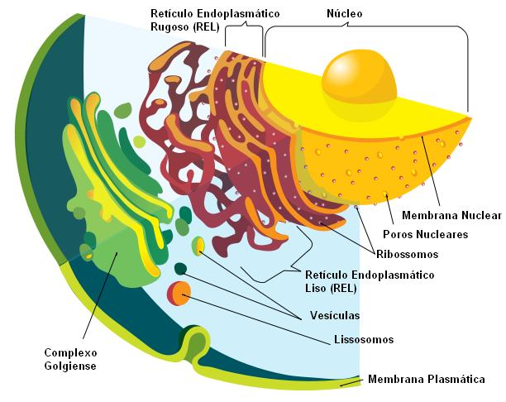
RETÍCULO ENDOPLASMÁTICO_____________________________________________________________
Localiza-se entre a membrana nuclear e a membrana celular, é constituído por muitas membranas que delimitam vesículas ou cisternas e túbulos. O interior do R.E. designa-se por Lúmen.
Se estes túbulos e cisternas forem revestidos externamente por ribossomas, chama-se retículo endoplasmático RUGOSO, se não tiver os ribossomas é retículo endoplasmático LISO.
O R.E. Rugoso é onde ocorre a maioria da síntese de proteínas, algumas são enzimas, assim como transporta estas mesmas proteínas.
O R.E. Liso é onde ocorre a síntese de fosfolípidos, modificação de moléculas que entram na célula, como drogas e pesticidas e formação de novas membranas.
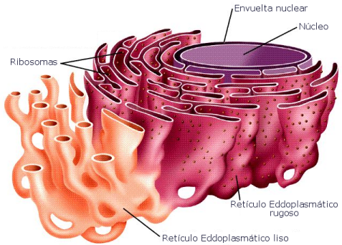
COMPLEXO DE GOLGi_________________________________________________________________
É o nome que se dá ao conjunto de todos os dictiossomas (corpos do complexo) de uma célula. Os dictiossomas são as cisternas achatadas em forma de disco (normalmente em número de 4 a 7 discos) e rodeadas por vesículas.
Possuem uma face convexa virada para o RE e uma parte côncava. A convexa é a fase de formação, onde os dictiossomas recebem as proteínas vindas do RE e a parte convexa é a fase de maturação, onde as vesículas vão sendo substituídas por novas vesículas vindas da parte convexa e esta dará origem a vesículas de secreção.
As proteínas que vão passando do RE para o C.G. vão sofrendo transformações, como por exemplo: enzimas ficam ativas
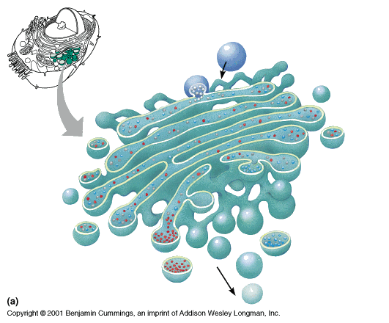
LISOSSOMAS__________________________________________________________
Lisossomas são vesículas delimitadas por uma membrana e que contém enzimas. Forma-se na fase de maturação do complexo de Golgi. Podem unir-se a outras vesículas endocíticas (no citoplasma), e originam um VACÚOLO DIGESTIVO.
Os lisossomas intervêm nas digestões das substâncias que foram endocitadas (fagocitose e pinocitose) - HETEROFAGIA e também participam na digestão de organelos que necessitam de ser renovados, formando um vacúolo autofágico - AUTOFAGIA.
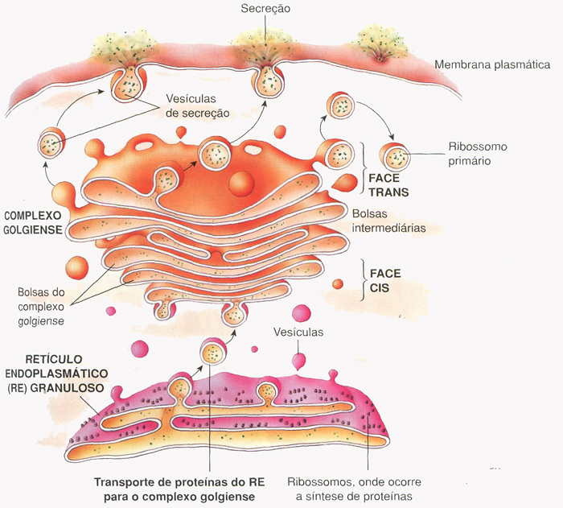
PROCESSO_________________________________________________________
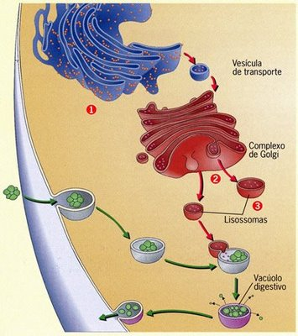
As proteínas sintetizadas nos ribossomas do R.E são transportadas até aos dictiossomas do C.G de 2 formas: deslocam-se através dos canais do R.E até ao C.G ou são armazenadas em vesiculas do R.E. As vesiculas proveniente do R.E fundem-se e originam os dictiossomas. No interior dos sacos dos dictiossomas as proteínas sofrem maturação, o que as torna funcionais, acabando por ser transferidas para vesiculas que se separam do dictiossoma. Algumas destas vesiculas fundem-se com a membrana celular, lançando o seu conteúdo para o meio extracelular por exocitose (hormonas, enzimas digestivas, etc). Outras, que permanecem no citoplasma, contendo no seu interior enzimas digestivas, designam-se lisossomas.
A digestão intracelular ocorre em vacúolos digestivos, que resultam da fusão dos lisossomas com vesiculas endociticas ou com vesiculas originadas no interior do citoplasma. Por ação de enzimas digestivas, as moléculas complexas existentes no interior dos vacúolos digestivos são desdobrados em moléculas mais simples, que podem transpor a sua membrana para o citoplasma por diferentes processos de transporte. Os resíduos resultantes da digestão são expulsos para o meio extracelular por exocitose.
Digestão extracelular
Na maioria dos seres heterotróficos multicelulares, a digestão realiza-se fora das células.
Pode ser de 2 tipos:
- Extracorporal – ocorre fora do organismo (fungos)
- Intracorporal – dentro do organismo
Extracorporal
Fungos – as hifas do fungo elaboram enzimas digestivas que são lançadas sobre o substrato, ocorrendo aí a digestão de moléculas complexas. As moléculas mais simples resultantes são, entretanto, absorvidas pelas hifas.
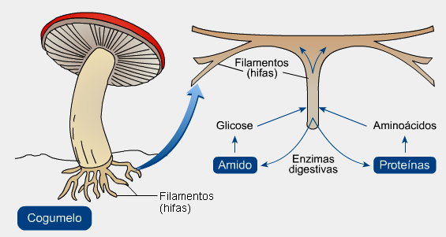
A evolução dos sistemas digestivos foi no sentido do aumentar da complexidade do sistema digestivo e com órgãos anexos, o que permite um maior consumo e maior aproveitamento dos alimentos.
Digestão Intracorporal
A digestão extracelular intracorporal ocorre, em animais, fora das células em cavidades digestivas – na cavidade gastrovascular ou no tubo digestivo, onde são lançados sucos digestivos que contêm enzimas, que atuam sobre as partículas alimentares transformando-as em partículas mais simples.
Nos animais o tubo digestivo pode apresentar diferentes graus de complexidade, e podem ser agrupados em dois grandes grupos: tubo digestivo incompleto e completo.
- Tubo digestivo incompleto: possui apenas uma abertura, que funciona como boca e ânus, mas a cavidade digestiva apresenta alguma diferenciação.
- Tubo digestivo completo: possui duas aberturas independentes, a boca e o ânus.
TUBO DIGESTIVO INCOMPLETO_______________________________________________
Os sistemas digestivos quer dos Cnidaria quer dos Plathelminte apresentam apenas uma abertura, que estabelece a comunicação entre o exterior e a cavidade grastrovascular.
Hidra (Cnidaria) - as partículas alimentares são capturadas com o auxílio de tentáculos que rodeiam a boca e que possuem células urticantes – cnidócitos – que libertam substâncias que imobilizam as presas. A digestão tem início na cavidade gastrovascular revestida por uma camada interna – gastroderme – que possui dois tipos de células: as glandulares, que produzem enzimas digestivas que são lançadas para a cavidade gastrovascular (digestão extracelular) e as digestivas, que captam as partículas semidigeridas por fagocitose originando vacúolos digestivos, nos quais continua a digestão (digestão intracelular). As partículas não absorvidas e as que são libertadas por exocitose (do interior das células para a cavidade gastrovascular) são expulsas da cavidade gastrovascular pela abertura (que serve de boca e ânus).
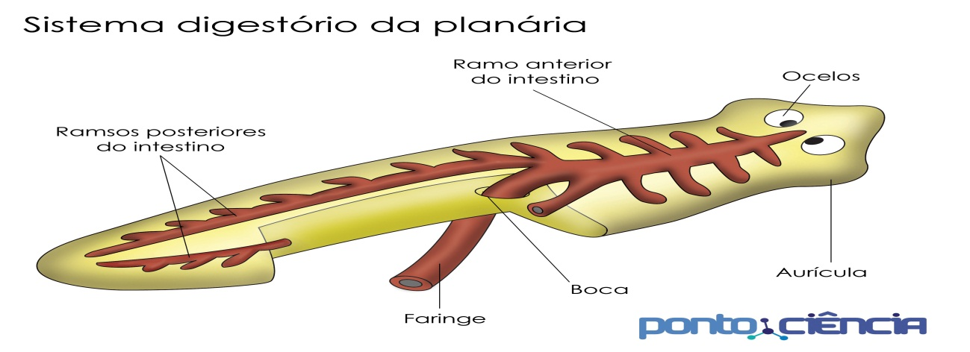
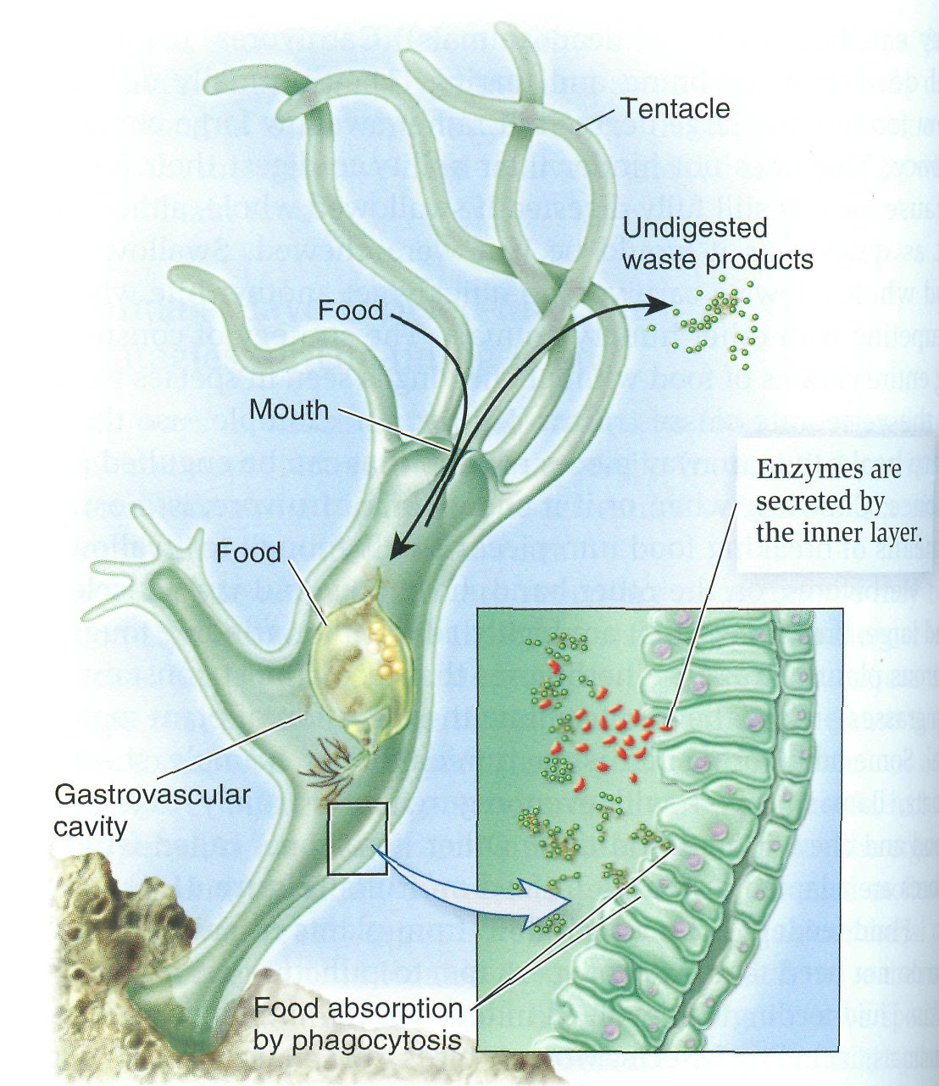
Planária (Plathelminte) - embora também só com uma abertura o tubo digestivo já possui alguma diferenciação, com uma faringe musculosa e retráctil. A cavidade gastrovascular é muito ramificada, aumentando a área de digestão e de absorção, e a gastroderme apresenta células com diferentes funções: secretoras de enzimas, fagocitárias e ciliadas. Como na hidra a digestão é extra e intracelular.

TUBO DIGESTIVO COMPLETO_________________________________________________
Os animais mais complexos apresentam um tubo digestivo completo.
Vantagens do tubo digestivo completo:
- Os alimentos deslocam-se num só sentido, permitindo uma digestão e absorção sequenciais ao longo do tubo digestivo;
- A digestão pode ocorrer em diferentes órgãos especializados do tubo digestivo, por processos mecânicos e enzimáticos distintos;
- A absorção torna-se mais eficiente por ocorrer em diferentes áreas;
- Os resíduos não digeridos podem ser mais facilmente eliminados pelo ânus e não se misturam com os alimentos ingeridos.
Na Minhoca
A matéria em decomposição de que se alimenta a minhoca entra pela boca para a faringe, passa para o esófago até ao papo, onde é armazenada e humidificada. Na moela, as partículas são trituradas com o auxílio de grãos de areia que também são ingeridos juntamente com os alimentos. Quando chegam ao intestino as partículas alimentares são sujeitas à ação enzimática das hidrolases, e são, posteriormente, absorvidos os nutrientes resultantes. A superfície de absorção do intestino é aumentada pela existência de uma prega dorsal da parede interna – tiflosole. Os resíduos não absorvidos são eliminados através do ânus. 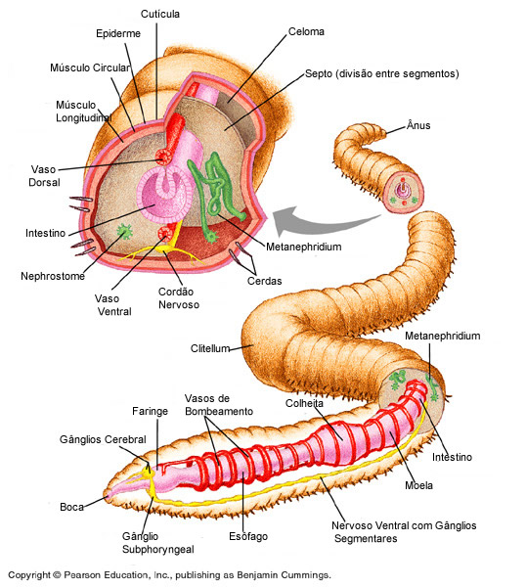
Nos Vertebrados
Os vertebrados, embora partilhem uma constituição básica, apresentam variações morfológicas relacionadas com o regime alimentar. Todos os vertebrados possuem dois órgãos anexos – o fígado e o pâncreas, que produzem secreções que são lançadas para o intestino. Alguns animais têm glândulas salivares, que produzem enzimas que iniciam a digestão química de alguns substratos.
Os vertebrados também possuem dentes, com exceção das aves, para a mastigação dos alimentos ingeridos, facilitando os processos mecânicos de digestão.
- Aves
As aves possuem boca com diferentes tipos de bicos. Quase todas as aves possuem ao nível do esófago, uma dilatação – o papo, onde os alimentos são armazenados e amolecidos. O estômago das aves tem dois compartimentos: o proventrículo onde é segregado suco gástrico rico em enzimas e a moela, com uma parede espessa e musculosa para uma eficiente digestão mecânica para triturar os alimentos. Algumas aves carnívoras não têm papo e o estômago é formado por um único compartimento de parede fina e elástica. Depois da moela as partículas digeridas seguem para o intestino onde é concluído o processo de digestão e é feita a absorção. A parte final do reto abre-se para o exterior através do cloaca.
- Mamíferos
Nos mamíferos, em geral, o tubo digestivo alcança um elevado grau de especialização. Na cavidade bucal existe uma dentição diferenciada conforme o tipo de alimentação. À boca segue-se a faringe, o esófago e o estômago. O estômago dos carnívoros e omnívoros tem apenas um compartimento em forma de saco com paredes musculosas e revestido internamente por um epitélio rico em glândulas secretoras de suco gástrico – mistura de ácido clorídrico e de enzimas. Também no estômago é libertada mucina, uma substância que protege o próprio órgão da acidez do suco gástrico. O estômago comunica com o intestino, que é muito mais extenso nos herbívoros para aumentar a eficiência de absorção dado que os vegetais são de mais difícil digestão. Uma das adaptações dos herbívoros é a existência de bactérias específicas na região cecal do intestino capazes de degradar a celulose.
- Homem
No Homem, a digestão inicia-se na boca com movimentos mecânicos da mastigação e pela ação enzimática da amilase da saliva, produzindo-se o bolo alimentar que passa pelo esófago até ao estômago. É no estômago e, sobretudo, no intestino delgado que ocorre a maioria do processo digestivo. O estômago possui uma parede musculosa rica em glândulas produtoras de ácido clorídrico e enzimas proteolíticas (que em conjunto com os movimentos peristálticos (movimento das paredes do estômago) continuam a digestão do bolo alimentar originando o quimo que passa para o duodeno (parte inicial do intestino delgado). As paredes do duodeno contêm glândulas que produzem suco intestinal rico em enzimas como a maltase, sacarase, peptidase e lactases, que atuam sobre o quimo, em simultâneo com a bilís (atua no metabolismo lipídico), produzida pelo fígado, e o suco pancreático (rico em lipases, proteases, amilases e nucleases), produzido pelo pâncreas. Resulta dessa atividade o quilo. As moléculas simples resultantes destes processos digestivos são absorvidas através da parede intestinal, muito vascularizada e com pregas cobertas de vilosidades, que aumentam grandemente a superfície de absorção. As células epiteliais das vilosidades por sua vez possuem microvilosidades que aumentam ainda mais a superfície de absorção. Por difusão ou por transporte ativo, os nutrientes atravessam o epitélio intestinal, e são absorvidos diferencialmente para a corrente sanguínea (aminoácidos, água, glicose, sais minerais e vitaminas hidrossolúveis) e para a corrente linfática (ácidos gordos, glicerol e vitaminas lipossolúveis). Os resíduos alimentares não absorvidos passam para o intestino grosso, para serem eliminados via ânus. No intestino grosso também se dá a reabsorção de parte da água libertada para o tubo digestivo.
